Q1 Lk Informatik(dr) Schuljahr 2026/27
Projekt Todo-Liste I
Todo-Liste (Aufgabenliste, Liste offener Punkte) wird beim Aufgabenmanagement oder bei der Aufgabenplanung von einzelnen Personen, Arbeitsgruppen oder Projekten verwendet. In einer Todo-Liste wird festgehalten, welche Aufgaben anstehen.
In einer vereinfachten Version wird hier eine Todo-Liste verwaltet, die festhält, welche Aufgaben zu erledigen sind.

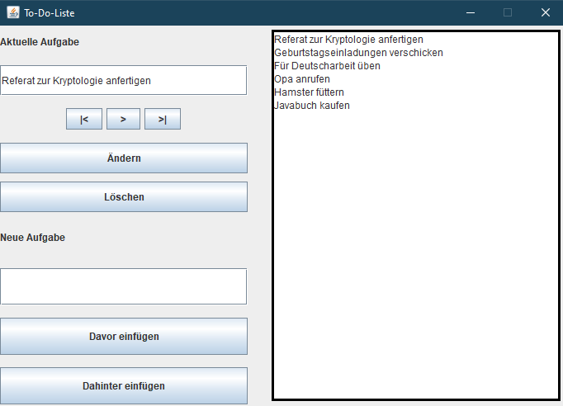

An der Benutzungsoberfläche kann man die Funktionalität erkennen. Man kann in der Todo-Liste navigieren, bestehende Einträge ändern oder löschen, sowie vor oder hinter einem Eintrag neue Aufgaben einfügen.

Hinweise zur Projektvorlage:
- Die GUI ist bereits vorhanden; die Methode createGUI sollte nicht verändert werden.
- Ihr braucht lediglich auf folgende GUI-Elemente Zugriff:
- Das Anzeige- und Eingabefeld links oben im Bereich „Aktuelle Aufgabe“ heißt tfAktuelleAufgabe und hat die Funktion, die jeweils aktuelle Aufgabe anzuzeigen. Mit anderen Worten: dieses Feld zeigt immer das aktuelle Element der Liste. Weiterhin dient es dazu, die aktuelle Aufgabe zu ändern oder zu löschen.
- Das Anzeige- und Eingabefeld links unten im Bereich „Neue Aufgabe“ heißt tfNeueAufgabe und dient dem Anlegen einer neuen Aufgabe.
- Die Textarea rechts heißt taAusgabe. Sie dient der Ausgabe der gesamten Liste.
- Von euch zu programmieren sind primär die Methoden: zumAnfangDerListe, naechstes, zumEndeDerListe, aendern, loeschen, davorEinfuegen, dahinterEinfuegen, aktuellesAusgeben, ausgeben.
- Die meisten Methoden dürften selbsterklärend sein. Die Methode aktuellesAusgeben gibt das aktuelle Element der Liste in dem Textfeld (tfaktuelleAufgabe) im Bereich „Aktuelle Aufgabe“ aus.
- Die Buttons sind bereits so programmiert, dass sie die entsprechenden Methoden aufrufen (Der Ändern-Button ruft die Methode aendern auf usw.). Da müsst ihr nichts mehr tun. Eventuell kann es aber erforderlich sein, dass ihr auch in die Funktionalität der Buttons eingreifen müsst. Die Methode buttonAction steuert sämtliche Buttons der GUI. Die Unterscheidung der Buttons erfolgt in einer switch-case-Anweisung über die Beschriftung.
- Die Listeneinträge werden als Strings in der Liste gespeichert.
- Ein Objekt der Klasse List ist bereits vorhanden. Es heißt toDoListe.
- Die Methode testlisteErzeugen fügt der Liste ein paar Listeneinträge hinzu. Das erleichtert euch den Einstieg. Die Methode wird beim Programmstart aufgerufen. Die Liste wird aber nicht ausgegeben! Das müsst ihr selbst programmieren.

Zum Schluss noch ein Hinweis: Ihr findet auf diesem Aufgabenblatt auch eine vollständige Dokumentation der Klasse List. Wenn ihr mal nicht weiterwisst, empfehle ich eine gründliche Lektüre derselben.

Klassendiagramm Klasse List

Die generische Klasse List<ContentType>
Objekte der generischen Klasse List verwalten beliebig viele, linear angeordnete Objekte vom Typ ContentType. Auf höchstens ein Listenobjekt, aktuelles Objekt genannt, kann jeweils zugegriffen werden. Wenn eine Liste leer ist, vollständig durchlaufen wurde oder das aktuelle Objekt am Ende der Liste gelöscht wurde, gibt es kein aktuelles Objekt. Das erste oder das letzte Objekt einer Liste können durch einen Auftrag zum aktuellen Objekt gemacht werden. Außerdem kann das dem aktuellen Objekt folgende Listenobjekt zum neuen aktuellen Objekt werden.
Das aktuelle Objekt kann gelesen, verändert oder gelöscht werden. Außerdem kann vor dem aktuellen Objekt ein Listenobjekt eingefügt werden.

Dokumentation der Klasse List<ContentType>

Konstruktor |  |  | List<ContentType>()
 |  |  | Eine leere Liste wird erzeugt.
Anfrage |  |  | boolean isEmpty()
 |  |  | Die Anfrage liefert den Wert true, wenn die Liste keine Objekte enthält, sonst liefert sie den Wert false.
Anfrage | boolean hasAccess()
 | Die Anfrage liefert den Wert true, wenn es ein aktuelles Objekt gibt, sonst liefert sie den Wert false.
Auftrag | void next()
 | Falls die Liste nicht leer ist, es ein aktuelles Objekt gibt und dieses nicht das letzte Objekt der Liste ist, wird das dem aktuellen Objekt in der Liste folgende Objekt zum aktuellen Objekt, andernfalls gibt es nach Ausführung des Auftrags kein aktuelles Objekt, d.h. hasAccess() liefert den Wert false.
Auftrag | void toFirst()
 | Falls die Liste nicht leer ist, wird das erste Objekt der Liste aktuelles Objekt. Ist die Liste leer, geschieht nichts.
Auftrag | void toLast()
 | Falls die Liste nicht leer ist, wird das letzte Objekt der Liste aktuelles Objekt. Ist die Liste leer, geschieht nichts.
Anfrage | ContentType getContent()
 | Falls es ein aktuelles Objekt gibt (hasAccess()==true), wird das aktuelle Objekt zurückgegeben. Andernfalls (hasAccess()==false) gibt die Anfrage den Wert null zurück.
Auftrag | void setContent(ContentType pContent)
 | Falls es ein aktuelles Objekt gibt (hasAccess()==true) und pContent ungleich null ist, wird das aktuelle Objekt durch pContent ersetzt. Sonst bleibt die Liste unverändert.
Auftrag | void append(ContentType pContent)
 | Ein neues Objekt pContent wird am Ende der Liste eingefügt. Das aktuelle Objekt bleibt unverändert. Wenn die Liste leer ist, wird das Objekt pContent in die Liste eingefügt und es gibt weiterhin kein aktuelles Objekt (hasAccess()==false). Falls pContent gleich null ist, bleibt die Liste unverändert.
Auftrag | void insert(ContentType pContent)
 | Falls es ein aktuelles Objekt gibt (hasAccess()==true), wird ein neues Objekt pContent vor dem aktuellen Objekt in die Liste eingefügt. Das aktuelle Objekt bleibt unverändert. Falls die Liste leer ist und es somit kein aktuelles Objekt gibt (hasAccess()==false), wird pContent in die Liste eingefügt und es gibt weiterhin kein aktuelles Objekt. Falls es kein aktuelles Objekt gibt (hasAccess()==false) und die Liste nicht leer ist oder pContent==null ist, bleibt die Liste unverändert.
Auftrag | void concat(List<ContentType> pList)
 | Die Liste pList wird an die Liste angehängt. Anschließend wird pList eine leere Liste. Das aktuelle Objekt bleibt unverändert. Falls pList==null oder eine leere Liste ist, bleibt die Liste unverändert.
Auftrag |  | void remove()
Falls es ein aktuelles Objekt gibt (hasAccess() == true), wird das
aktuelle Objekt gelöscht und das Objekt hinter dem gelöschten Objekt wird zum aktuellen Objekt. Wird das Objekt, das am Ende der Liste steht, gelöscht, gibt es kein aktuelles Objekt mehr (hasAccess() == false). Wenn die Liste leer ist oder es kein aktuelles Objekt gibt (hasAccess() == false), bleibt die Liste unverändert.

